Analyse objective d'une photo

L1010060
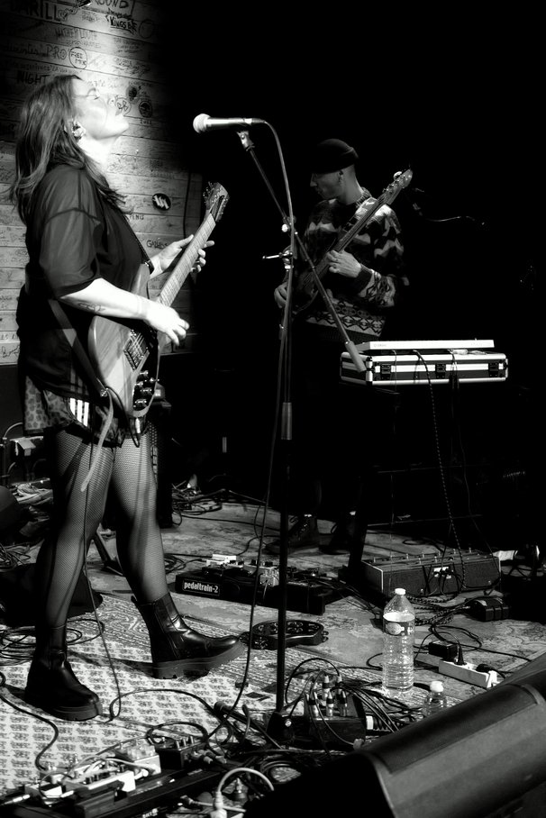 | Jeudi 22 octobre 2026  L1010060  None None  JPG

Découverte de l'image et du sujet
Photographie de concert en noir et blanc, au format vertical, saisie dans un petit club dont le mur est couvert d'inscriptions. Une guitariste-chanteuse, la tête renversée et les yeux clos, occupe le premier plan gauche, tandis qu'un second musicien coiffé d'un bonnet reste en retrait. Le cadrage en diagonale, structuré par le pied de micro, organise la lecture entre les deux protagonistes.
L'éclairage latéral, très contrasté, découpe la silhouette sur un fond quasi noir et fait ressortir la matière du mur. La posture abandonnée de la chanteuse traduit une immersion totale dans la performance, que le monochrome renforce. Câbles, pédaliers et bouteille d'eau, laissés visibles, assument un parti pris documentaire, brut et sans mise en scène.
Cette image s'adresse à la presse musicale, aux amateurs de scène indépendante et aux communications de salles ou d'artistes. Elle transmet efficacement l'énergie et l'authenticité d'un live de proximité. Son encombrement au premier plan et le second musicien plongé dans l'ombre la destinent toutefois à un usage éditorial plutôt qu'à une promotion formelle.
Titres proposés par l'IA
- Voix en contre-jour
- Là où les câbles dorment
Musiques suggérées
- Slowdive — Sugar for the Pill
Guitares réverbérées et voix planante qui prolongent la tête renversée de la guitariste, perdue dans sa transe sur une scène noyée d'ombres
- Rachel's — Water from the Same Source
Cordes et piano en clair-obscur qui épousent le contraste du noir et blanc et l'intimité brute de cette petite salle de concert

Analyse objective d'une photo
L1010060
Données techniques
Date prise de vue : | 2026 · 10 · 22 — 22:00:20 | GPS : | Non disponible
Boitier / modele : | LEICA CAMERA AG LEICA Q3 | Optique : | SUMMILUX 1:1.7/28 ASPH.
ISO : | 6400 | Focale : | 28.0mm (éq. 50mm)
Ouverture : | f/1.8 | Vitesse : | 1/125s
Mode exposition : | Non disponible

Analyse des données d'acquisition
Le Leica Q3 et son Summilux 28 mm f/1.7 offrent ici une focale grand-angle qui rapproche du sujet tout en intégrant l'environnement de scène. L'ouverture à f/1.8 maximise la lumière disponible et isole la guitariste du fond, tandis que le bassiste reste net grâce à la profondeur de champ encore suffisante à cette distance. À ISO 6400, le capteur 60 Mpx maîtrise le bruit, dont le grain contribue à l'esthétique du noir et blanc ; le 1/125 s fige correctement la posture, au prix d'un risque de léger flou de bougé sur les mains en mouvement.
*(Remarque : l'équivalent 50 mm indiqué dans l'EXIF est incohérent avec les 28 mm réels du Q3 ; le rendu visuel correspond bien à un 28 mm, probablement recadré en format vertical.)*
Histogramme de luminance
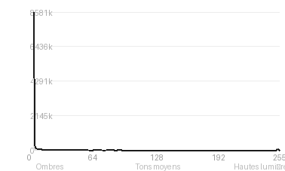
Analyse de l'histogramme de luminance
Distribution fortement asymétrique vers les ombres (76 % des pixels, moyenne à 47/255) : près de la moitié de l'image est écrêtée à 0 (49,64 %), alors que les blancs restent maîtrisés (1,14 %), ce qui traduit une exposition calée sur les hautes lumières pour préserver les détails des zones éclairées. Le mur lumineux et la guitariste, isolés par le faisceau, forment un îlot de tons moyens et clairs (24 % cumulés) qui se détache d'un fond noir absorbant, et l'écart-type élevé (67,6) confirme ce contraste dramatique. Ce parti pris de clair-obscur sacrifie le second musicien et la scène à droite, qui sombrent dans le noir, mais il concentre le regard sur l'expressivité du sujet principal et restitue l'atmosphère d'une salle de concert intimiste.
Résultats prévisibles à l'impression et présentation
À l'impression, les noirs écrêtés à 49,64 % se fondront en aplats sans détail : les zones sombres (arrière-plan, scène, vêtements) perdront toute différenciation, et les pieds de micro ou câbles en bordure risquent de disparaître sur papier mat, qui plafonne sa Dmax. Les blancs écrêtés (1,14 %) restent limités au mur éclairé et aux reflets, mais ils laisseront des zones sans encre ; une épreuve sur papier baryté ou satiné préservera mieux les nuances de la peau et de la guitare.
- Format 30x45 cm conseillé, ratio 2:3
- Papier baryta mat, grain préservé
- Cadre noir fin, verre anti-reflet
- Marie-louise blanc cassé 6 cm

Analyse technique et artistique
L1010060
Constatations positives — Prise de vue
- Cadrage vertical dynamique : le micro en diagonale et le manche de la guitare structurent l'image et guident le regard vers le visage renversé de la chanteuse. Le second musicien, en retrait, donne de la profondeur de champ à la scène.
- Gestion de la lumière : le faisceau latéral détache le profil et le haut du corps du sujet principal sur un fond sombre. Le contraste en noir et blanc conserve les détails des textures (résille, graffitis du mur, pull jacquard).
- Instant bien choisi : la posture (tête en arrière, yeux fermés) rend l'intensité du jeu, avec une netteté suffisante pour figer le mouvement en faible lumière.
Axes d'amélioration
Constatations positives — Post-traitement
- Conversion monochrome maîtrisée : les noirs profonds et les hautes lumières contrôlées préservent le détail des textures (pull jacquard, résille, graffitis du mur) sans bouchage ni éclaircie excessifs.
- Vignettage et éclairage localisé : la lumière semble sculptée avec subtilité, isolant la guitariste sur le mur éclairé tout en laissant le fond sombre absorber les éléments parasites.
- Grain naturel et rendu fidèle : le bruit reste discret et cohérent avec l'ambiance de concert, sans lissage artificiel ni netteté excessive.
Axes d'amélioration
- Récupérer du détail dans les noirs profonds du fond et du côté droit, aujourd'hui bouchés, afin de mieux détacher la silhouette du bassiste et de redonner de la profondeur à la scène
- Atténuer la luminosité du mur gauche et du faisceau lumineux, qui concurrencent le visage de la guitariste, par un masque gradué ou un vignettage local pour recentrer le regard
- Réduire l'encombrement visuel du premier plan (câbles, pédales, bouteille, enceinte) en l'assombrissant légèrement et en recadrant au besoin, tout en ajustant le contraste local et la netteté sur le visage et la guitare

Le commentaire du spécialiste
**Commentaire critique**
Cette photographie de concert en noir et blanc assume l'héritage de Anton Corbijn et de la scène punk documentée par Pennie Smith : contraste brutal, noirs profonds, éclairage latéral qui sculpte la chanteuse-guitariste, tête renversée, dans un abandon quasi extatique. La verticalité du cadre, structurée par le pied de micro qui découpe la composition, installe une vraie tension graphique et relègue le second musicien à une présence spectrale, presque en contrepoint. Le chaos de câbles, pédaliers et bouteille d'eau au premier plan, loin d'être un parasite, ancre l'image dans la matérialité du live, mais il tire l'œil vers le bas et dilue le geste, véritable sujet de la photographie. Le mur de graffitis, éclairé en halo, apporte une identité de lieu, mais sa lisibilité concurrence légèrement le visage, déjà partiellement dissous dans l'ombre. Il faudrait resserrer le cadrage ou sacrifier le premier plan pour gagner en intensité, et chercher le moment où l'axe du micro, le regard et le manche de guitare se répondent plus nettement.

Evaluation IA — objective et chiffree
L1010060
N° | Critère | Max/10 | Note/10 | Max rel. | Note rel. | Commentaire
1 | Technique | 60 |  | 44 | 69.8%
1.1 | Netteté / mise au point | 10 | 8 | 9 | 6.3 | Netteté correcte sur la guitariste, visage et main bien définis. Le second musicien est un peu plus mou, et le micro au premier plan capte l'attention.
1.2 | Exposition | 10 | 8 | 9 | 6.3 | Le faisceau sur la chanteuse est bien géré, avec des noirs profonds. Le visage et le haut du corps frôlent la surexposition, et les détails se perdent dans les ombres.
1.3 | Bruit numérique / grain | 10 | 8 | 6 | 4.2 | Grain visible mais cohérent avec le noir et blanc de concert. Il renforce l'ambiance sans nuire à la lecture de l'image.
1.4 | Profondeur de champ | 10 | 6 | 7 | 3.5 | Profondeur de champ moyenne, avec une zone de netteté qui couvre mal le plan du premier plan à l'arrière. Les câbles et pédales au sol sont en partie flous, ce qui distrait.
1.5 | Vitesse d'obturation | 10 | 9 | 6 | 4.8 | Vitesse suffisante pour figer la posture, la tête renversée et les mains. Aucun flou de bougé gênant malgré la faible lumière.
1.6 | Balance des blancs | 10 | 9 | 7 | 5.6 | Image monochrome, la question de la balance des blancs ne se pose donc pas vraiment. La conversion est neutre, avec des gris équilibrés.
2 | Composition | 50 |  | 39 | 60.0%
2.1 | Cadrage | 10 | 7 | 9 | 5.4 | Format vertical qui met bien la guitariste en pied, mais le premier plan encombré et l'enceinte coupée en bas à droite alourdissent la composition. Le micro divise la scène.
2.2 | Équilibre visuel | 10 | 7 | 8 | 4.8 | La chanteuse à gauche et le bassiste à droite se répondent, mais le bas de l'image est chargé de câbles et de matériel. Le poids visuel se concentre à gauche.
2.3 | Lignes directrices | 10 | 7 | 7 | 4.2 | La perche de micro, le manche de la guitare et les câbles au sol créent des diagonales dynamiques qui guident le regard vers la chanteuse. Les lignes du sol sont un peu parasites.
2.4 | Gestion du fond | 10 | 7 | 8 | 4.8 | Le fond noir isole bien les sujets, et le mur graffité éclairé ajoute du caractère. Le sol encombré et la bouteille d'eau au premier plan distraient.
2.5 | Angle de prise de vue | 10 | 7 | 7 | 4.2 | Prise de vue de profil à hauteur de scène, naturelle et immersive. Une légère contre-plongée aurait renforcé la présence de l'artiste.
3 | Lumière | 30 |  | 23 | 80.0%
3.1 | Qualité de la lumière | 10 | 9 | 8 | 6.4 | Lumière de scène contrastée et dramatique, qui sculpte le visage et la guitare. Elle donne une vraie atmosphère de concert.
3.2 | Direction de la lumière | 10 | 9 | 7 | 5.6 | Éclairage latéral et zénithal qui détache la chanteuse du fond sombre. Le bassiste reste dans l'ombre, ce qui crée une hiérarchie voulue.
3.3 | Gestion des contrastes | 10 | 9 | 8 | 6.4 | Fort contraste entre noirs profonds et hautes lumières, bien adapté au noir et blanc. Quelques détails se perdent dans les ombres.
4 | Intention & Communication | 50 |  | 41 | 70.0%
4.1 | Clarté du sujet | 10 | 8 | 9 | 6.3 | La chanteuse se lit immédiatement comme sujet principal grâce à la lumière et à sa posture. Le second musicien et le matériel diluent un peu l'attention.
4.2 | Originalité / créativité | 10 | 7 | 8 | 4.8 | Le noir et blanc contrasté est classique pour la photo de concert. L'approche est efficace, sans parti pris très singulier, mais l'attitude saisie apporte une touche personnelle.
4.3 | Cohérence intention/résultat | 10 | 8 | 9 | 6.3 | Le contraste et la saisie du geste traduisent bien l'énergie du live. Les éléments de premier plan nuisent un peu à la propreté du rendu.
4.4 | Impact émotionnel | 10 | 9 | 8 | 6.4 | La tête renversée, les yeux fermés et l'abandon dans la musique créent une vraie intensité émotionnelle. L'instant est bien choisi.
4.5 | Capacité narrative | 10 | 8 | 7 | 4.9 | Le duo sur scène, le décor graffité et le matériel racontent la vie d'un club et d'un groupe. Le lien entre les musiciens reste discret.
5 | Global | 25 |  | 25 | 72.0%
5.1 | Impression générale  Appreciation subjective de l'empreinte et de l'intention. | 25 | 20 | 25 | 18.0 | Photo de concert authentique et expressive, portée par une belle lumière et un moment fort. Le premier plan encombré et la profondeur de champ limitent un peu l'ensemble.
 | Total | 215 | 164 | 172 | 131
 | Total / 50 |  |  | 50 | 38 | SUPÉRIEURE

